
第五单元 基因的传递规律
测试卷
时间：90分钟 分值：100分
一、单选题(共50分,1-20题每题1分，21-35题每题2分）
1．（2023春·辽宁辽阳·高一统考期末）孟德尔以豌豆为实验材料进行了一对相对性状的杂交实验，实验过程中异花授粉的操作过程如图所示。下列说法正确的是（ ）

A．图示杂交实验中植株甲是父本
B．要在植株甲的花成熟后进行去雄处理
C．授粉完成后，要对植株甲套袋以防止外来花粉干扰
D．若向植株乙授以植株甲的花粉，则子代表现为矮茎
2．（2023春·四川乐山·高一统考期末）下列哪项不属于豌豆适合作遗传学实验材料的理由（ ）
A．豌豆具有多对容易区分的相对性状
B．豌豆的花属于两性花且花大，方便操作
C．一株豌豆可以繁殖出很多的后代
D．豌豆属于异花传粉植物，在自然状态下一般都是纯种
3．（2023春·四川绵阳·高二四川省绵阳南山中学校考阶段练习）孟德尔通过“假说-演绎法”研究了豌豆一对相对性状的杂交实验，以下有关说法正确的是（ ）
A．孟德尔在“纯种高茎与纯种矮茎豌豆杂交得到F₁ ，F₁ 测交”的实验基础上提出问题
B．“体细胞中遗传因子成对存在，并且位于同源染色体上”，是属于孟德尔的假说内容
C．一种正确的假说仅能解释已有的实验结果是不够的，还应该能预测另一些实验的结果
D．孟德尔推测出测交后代高茎豌豆与矮茎豌豆的数量比应该为1∶1，这属于实验验证
4．（2023春·河南·高一洛宁县第一高级中学校联考阶段练习）孟德尔设计巧妙的实验否定了融合遗传的观点。现用纯合的红色牵牛花和白色牵牛花进行相关实验，下列预期结果中，否定融合遗传且支持孟德尔遗传规律的是（ ）
A．红色亲本自交，子代全为红色 B．白色亲本自交，子代全为白色
C．亲本杂交产生的F₁全为粉红色 D．F₁自交产生的F₂中按照一定比例出现花色分离

5．（2023春·四川泸州·高一四川省泸县第四中学校考期末）《诗经·小雅·都人士》描述京城贵族男女：“彼君子女，绸直如发”、“彼君子女，卷发如”。意思是有的人头发稠密而直，有的人卷发犹如蝎尾翘。现实生活中有的同学为直发，有的同学则为自然卷。下列选项中，与同学之间直发和自然卷的遗传关系相同的是（ ）
A．大豆花的顶生与腋生 B．羊的白毛与牛的黑毛
C．狗的长毛与卷毛 D．豌豆的黄粒与皱粒
6．（2023春·新疆乌鲁木齐·高一校联考期末）下列有关纯合子和杂合子的叙述，正确的是（ ）
A．纯合子自交后代都是纯合子 B．纯合子测交后代都是纯合子
C．杂合子自交后代都是杂合子 D．杂合子测交后代都是杂合子
7．（2023春·河南洛阳·高一统考期末）番茄果实因含有丰富的维生素且味道酸甜可口而受到人们青睐。番茄的茎有两种颜色：紫色(A)和绿色(a)。番茄的花为两性花，自然条件下主要由熊蜂为其传粉。下列有关叙述正确的是（ ）
A．紫茎番茄和绿茎番茄杂交产生紫茎番茄的现象为性状分离
B．欲判断一株紫茎番茄是否为纯合子，可通过自交来进行鉴定
C．番茄花是两性花，所以在自然状态下番茄都是纯种
D．紫茎杂合子产生的配子中，含A基因的雌配子：含 A基因的雄配子=1：1
8．（2023春·高一重庆十八中校考期中）某种昆虫的眼色有红色、黑色和白色三种，分别受到基因E^{A}、E^{B}、e的控制，其基因型与表型的对应关系如下。不考虑突变，下列分析正确的是（ ）
表型 | 红眼 | 黑眼 | 红黑相间眼 | 白眼
基因型 | E^{A}E^{A}、E^{A}e | E^{B}E^{B}、E^{B}e | E^{A}E^{B} | ee
A．该昆虫眼色的遗传不符合分离定律
B．E^{A}对E^{B}、e为显性，E^{B}对e为显性
C．黑红相间眼昆虫与白眼昆虫进行交配，后代的表型及比例为黑红相间眼：白眼=1：1
D．红眼杂合昆虫和黑眼杂合昆虫交配，根据后代的表型能确认后代的基因型
9．（2023春·河南郑州·高一统考期末）某同学利用甲、乙两个小桶和若干小球进行“性状分离比的模拟实验”，下列叙述错误的是（ ）
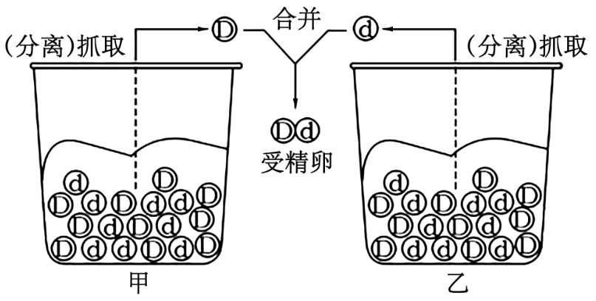
A．甲、乙两个小桶分别代表雌、雄生殖器官
B．两个小桶中的小球数量不必相等
C．每次抓取后需要将小球放回原桶
D．重复4次后结果应为DD：Dd：dd＝l：2：1
10．（2023春·辽宁辽阳·高一统考期末）豌豆的红花和白花是由一对等位基因（A/a）控制的一对相对性状。关于下表两组实验的说法，错误的是（ ）
组别 | 亲本组合 | F₁性状及比例
1 | 红花甲×白花乙 | 全为红花
2 | 红花丙×红花丁 | 红花：白花=3:1
A．豌豆的红花对白花为显性 B．红花甲与红花丁的基因型不同
C．第1组F₁的基因型为Aa D．第2组F₁红花植株中杂合子约占1/2
11．（2023春·四川凉山·高一校联考期末）一杂合子（Aa）植株自交时，含有显性基因的花粉有50%的死亡率。则自交后代的基因型比例（ ）
A．AA：Aa：aa=2：3：1 B．AA：Aa：aa=2：2：1
C．AA：Aa：aa=4：4：1 D．AA：Aa：aa=1：3：2
12．（2023春·广西北海·高一统考期末）假说—演绎法是现代科学研究中常用的一种科学方法，下列属于孟德尔在发现分离定律时的“演绎”过程的是（ ）
A．生物的性状是由遗传因子决定的，体细胞中遗传因子是成对存在的
B．由F₁产生配子时成对遗传因子分离，推测测交后代会出现两种性状，数量比接近1：1
C．形成配子时，成对遗传因子彼此分离，分别进入不同的配子中
D．受精时，雌雄配子的结合是随机的
13．（2023春·云南大理·高二统考期末）已知豌豆的红花对白花为完全显性，由一对等位基因控制，若含有隐性配子的花粉50%致死，则杂合子自交子代中，红花：白花的性状分离比为（ ）
A．5：1 B．3：1 C．8：1 D．2：1
14．（2023春·江西抚州·高一统考期末）闭花授粉植物甲，其花的位置分为叶腋生和茎顶生两种，分别受T和t基因控制（完全显性）；雌雄同体异花植物乙，其籽粒的颜色黄色与白色分别由Y和y基因控制（完全显性）。两者的遗传均遵循孟德尔定律。自然状态下，间行种植基因型为TT、Tt的植物甲（两者数量之比是2：1）和间行种植基因型为YY、Yy的植物乙（两者数量之比是1：2）。以下叙述错误的是（ ）
A．植物甲的F₁中纯合花叶腋生的个体所占的比例为3/4
B．植物乙的F₁中隐性纯合子所占的比例均1/9
C．若植物甲含有隐性基因的雄配子的存活率为1/2，则F₁中花茎顶生个体所占的比例为1/22
D．正常情况下植物乙的F₁中籽粒黄色纯合子所占的比例为4/9
15．（2023春·甘肃白银·高一甘肃省靖远县第一中学校考期末）孟德尔运用假说一演绎法发现了遗传学中的两大定律。下列各项所描述的内容，属于假说一演绎法中的演绎推理过程的是（ ）
A．用纯种高茎豌豆和矮茎豌豆杂交，F₁全表现为高茎
B．F₁高茎豌豆形成配子时，成对的遗传因子彼此发生分离
C．让高茎豌豆（Dd）进行测交，推测后代中高茎∶矮茎=1∶1
D．黄色圆粒豌豆（YyRr）产生四种比例相同的配子
16．（2023春·福建福州·高一福建省福清第一中学校联考期末）某植物的花色有白色、紫色、红色、粉红色四种，由A、a和B、b控制，这两对等位基因独立遗传。根据图示信息判断下列说法正确的是（ ）
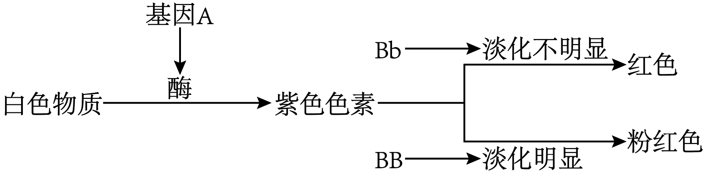
A．基因型为AaBb的植株自交，后代性状分离比是9：3：3：1
B．粉色植株自交后代可能出现3种花色的植株
C．白色植株的基因型有3种
D．粉色植株自交后代出现红色纯合子概率是1/2
17．（2023秋·河北唐山·高三唐山一中校考期中）拟南芥的植株小、结实多、生命周期短、基因组简单、遗传操作简便，是遗传学研究常用的一种模式植物。该植物的根中有一种共生细菌S，该细菌能提高拟南芥的耐盐能力。下列叙述错误的是（ ）
A．拟南芥与共生细菌S的遗传物质中都不含核糖和尿嘧啶
B．核糖体是拟南芥与共生细菌S共有的一种含核糖核酸的细胞器
C．利用拟南芥进行遗传学实验，统计结果相对比较可靠
D．共生细菌S是一种多细胞生物，其细胞内的染色体分布在特定区域
18．（2023春·四川成都·高一石室中学校考期末）玉米是遗传学中常用的实验材料，有多对易于区分的相对性状，高秆（A）对矮秆（a）为显性，种子颜色红色（B）对黄色（b）为显性，种子非甜（C）对甜（c）为显性。已知其中一对等位基因存在特定基因型的受精卵致死现象，为探究控制这三对相对性状的三对等位基因是否独立遗传，设计实验如下：选择高秆红色非甜玉米与矮秆黄色甜玉米杂交，得到F₁，其表型为高秆红色非甜和高秆黄色非甜，让F₁进行自由传粉，得到F₂，其表型及比例为高秆红色非甜∶高秆红色甜∶高秆黄色非甜∶高秆黄色甜∶矮秆黄色非甜∶矮秆黄色甜＝18∶6∶15∶5∶12∶4（不考虑染色体互换）。下列叙述错误的是（ ）
A．B基因纯合时受精卵致死
B．控制高秆和矮秆、种子颜色的两对等位基因位于一对同源染色体上
C．F₁高秆红色非甜玉米产生基因型为abc配子的概率为1/4
D．F₂高秆红色非甜玉米共有8种基因型
19．（2023春·四川凉山·高一校联考期末）已知某植物花色由两对独立遗传等位基因（A、a和B、b）控制（如图所示）。研究人员将白花植株的花粉授给紫花植株，得到的F₁全部表现为开红花，然后让F₁自交得到F₂。下列叙述中错误的是（ ）
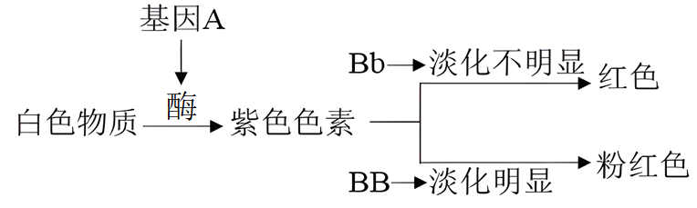
A．F₂中白花植株基因型有3种
B．亲本中母本的基因型为AAbb
C．F₂中自交后代不发生性状分离的植株占5/8
D．F₂中白花：紫花：红花：粉花为4：3：6：3
20．（2023春·四川成都·高一校考期末）在郫都四中一教楼与二教楼、二教楼与三教楼之间栽种了许多榕树（2n=26），它们枝繁叶茂、蔚然成林。榕树为雌雄同株，茎干上生有许多根须状的气生根，气生根有着很高的药用价值，具有清热解毒、活血散瘀、消肿止痛等功效，如图显示了榕树两对同源染色体上的3对等位基因的位置，下列叙述不正确的是（ ）

A．三对等位基因的遗传均遵循分离定律
B．图中B、b和D、d的遗传遵循自由组合定律
C．基因型为AaBb的个体自交，后代会出现3种表型且比例为1：2：1
D．图示个体自交，后代会出现性状分离，且分离比是9：3：3：1
21．（2023春·河南·高一校联考期末）玉米的糯性和非糯性是一对相对性状，受一对等位基因控制。下列为实现目的所采用的方法，不合理的是（ ）
A．判断控制糯性和非糯性的基因是否位于细胞核中——正交和反交
B．判断糯性和非糯性的显隐性———一株非糯性玉米进行自交
C．判断某显性玉米个体是否为纯合子——让该玉米植株进行自交
D．判断某杂合子玉米产生配子的种类及比例——将该玉米植株进行测交
22．（2023春·四川凉山·高一校联考期末）下列有关大豆花花色的四组杂交实验，能判断出显性性状的是（ ）
①紫花×白花→全为紫花 ②紫花×紫花→全为紫花
③紫花×白花→紫花、白花 ④紫花×紫花→紫花、白花
A．①② B．①④ C．②③ D．③④
23．（河北省邢台市2022-2023学年高一7月期末生物试题）下列关于人类遗传病的说法中，正确的是（ ）
A．单基因遗传病都是指受一个基因控制的显性遗传病
B．21三体综合征患者的父母双方及子代都一定患21三体综合征
C．携带致病基因的个体不一定会患遗传病，遗传病患者不一定都表现为先天性疾病
D．调查遗传病时最好选择白化病、青少年型糖尿病等
24．（2023春·北京朝阳·高一统考期末）人体内一些细胞脱落破碎后，其DNA片段会以游离的形式存在于血液中，称为cfDNA，其中死亡的肿瘤细胞破裂后所释放出来的DNA片段又称为ctDNA；胚胎在发育过程中也会有细胞脱落破碎，其DNA片段进入孕妇血液中，称为cffDNA．下列相关叙述不正确的是（ ）
A．可通过检测ctDNA进行癌症的筛查、早诊和疗效评估等
B．成熟红细胞破裂溶血时，血液中cfDNA的含量明显增加
C．孕妇血液中的cffDNA可用于胎儿某些遗传病的产前诊断
D．人体有肿瘤细胞时也可能出现血液ctDNA检测结果为阴性
25．（2023春·重庆江津·高一重庆市江津中学校校联考期末）软骨发育不全是一种常染色体显性单基因遗传病，由于软骨内骨化缺陷导致先天性发育异常，临床表现为短肢型侏儒。相关叙述正确的是（ ）
A．调查该病的发病率需在患者家系中进行随机调查
B．可通过观察羊水中胎儿细胞的染色体形态进行产前诊断
C．采取遗传咨询、产前诊断等措施可以预防该病的发生
D．该病起源于基因突变，如果双亲正常，后代一定无发病风险
26．（2023春·辽宁辽阳·高一统考期末）下列属于染色体异常遗传病的是（ ）
A．白化病 B．镰状细胞贫血
C．抗维生素D佝偻病 D．唐氏综合征
27．（2023春·福建福州·高一福建省福清第一中学校联考期末）下列关于科学家及科学实验的过程，正确的是（ ）
A．孟德尔通过豌豆杂交实验提出，生物性状是由基因控制的
B．萨顿通过蝗虫实验，证明了基因位于染色体上
C．摩尔根通过假说—演绎法，证明了基因位于染色体上
D．魏尔肖通过显微镜观察发现，精子是通过减数分裂形成的

28．（2023春·江苏常州·高一校联考期末）下列关于遗传学实验研究材料、方法及结论的叙述中，错误的是（ ）
A．豌豆是自花、闭花传粉植物，自然状态下一般是纯种
B．孟德尔完成测交实验并统计结果属于假说-演绎法中的“实验验证”
C．摩尔根运用假说-演绎法的研究方法，证明了基因在染色体上
D．萨顿利用蝗虫为材料，证明遗传因子是由染色体携带着从亲代传递给子代
29．（2023春·陕西西安·高一长安一中校考阶段练习）下列属于基因和染色体行为存在平行关系证据的是（ ）
A．基因有完整性和独立性，但染色体结构会发生变化，从染色体转变成染色质
B．原核生物细胞中没有染色体，但有基因的存在
C．成对的基因和同源染色体都是一个来自父方，一个来自母方
D．基因和染色体都分布在细胞核中
30．（2023春·河北·高一唐山一中校联考期末）雌蝗虫体细胞内染色体数为2n＝24（22＋XX），雄蝗虫体细胞内染色体数为2n＝23（22＋X）。下图左侧为某只蝗虫细胞减数分裂时的显微照片，研究人员对其染色体进行分析后得到右侧图示。下列相关分析错误的是（ ）
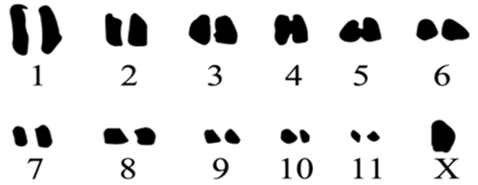
A．萨顿曾在研究蝗虫减数分裂过程中，提出了“基因在染色体上”的假说
B．该蝗虫减数第一次分裂中期染色体的组成为22+X
C．该蝗虫体内细胞的染色体数目只有46、23、12、11、22五种可能情况
D．左侧照片不属于该蝗虫减数分裂特定时期的物理模型
31．（2023春·湖北武汉·高一统考期末）控制果蝇红眼和白眼的基因位于X染色体。白眼雌蝇与红眼雄蝇杂交，子代中雌蝇为红眼，雄蝇为白眼，但偶尔出现极少数例外子代。子代的性染色体组成如图。
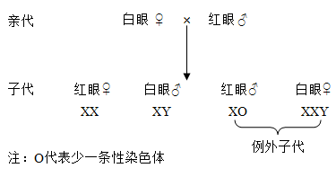
下列判断错误的是（ ）
A．果蝇红眼对白眼为显性 B．亲代白眼雌蝇产生3种类型的配子
C．具有Y染色体的果蝇不一定发育成雄性 D．例外子代的出现源于父本减数分裂异常
32．（2023春·湖南株洲·高一统考期末）下图为某家族的遗传系谱图，甲病相关基因用A、a表示，乙病相关基因用B、b表示，已知I₂、Ⅱ₄均只携带一种致病基因。下列叙述正确的是（ ）
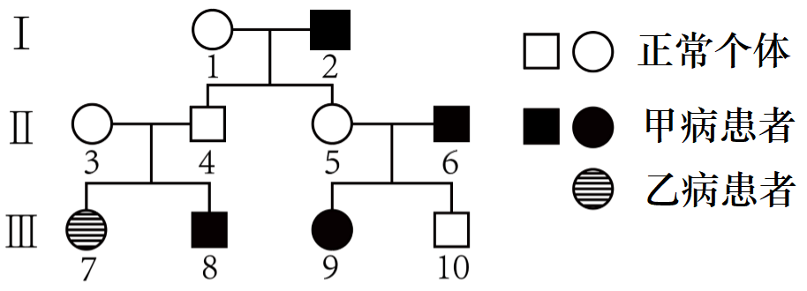
A．甲病的遗传特点为隔代交叉遗传，且女性患病概率高于男性
B．Ⅱ₅和I₁基因型相同的概率是1/4
C．Ⅲ₁₀的基因型为BBX^{A}Y或BbX^{A}Y
D．Ⅲ₇与正常男性婚配生育患乙病孩子的概率是1/3
33．（2023春·云南大理·高一统考期末）芦花鸡羽毛上有黑白相间的横斑条纹，非芦花鸡羽毛上没有横斑条纹。研究人员用芦花雌雄鸡作为亲本进行杂交，实验结果如图所示，下列叙述错误的是（ ）
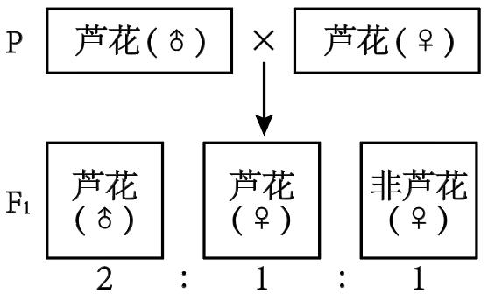
A．芦花相对于非芦花为显性性状
B．芦花与非芦花性状的遗传与性别相关联
C．F₁的雄性个体中，杂合子所占比例为1/2
D．用F₁的芦花雌雄个体相互交配，F₂中非芦花雌性个体所占比例为0
34．（2023春·四川成都·高一石室中学校考期末）该昆虫（XY型）的正常翅与残翅、红眼与朱红眼分别由基因A（a）、B（b）控制，两对等位基因位于两对同源染色体上，且这两对基因均不位于Y染色体上。为研究其遗传机制，某同学选取一只正常翅朱红眼雄性个体与一只正常翅红眼雌性个体交配，得到的F₁表现型及其比例见下表（无突变和致死现象）。下列相关分析不正确的是（ ）
表现型 | 正常翅红眼 | 正常翅朱红眼 | 残翅红眼 | 残翅朱红眼
比例 | 3/8 | 3/8 | 1/8 | 1/8
A．A/a和B/b在遗传上遵循孟德尔遗传定律
B．若A/a、B/b分别位于常染色体、X染色体上且红眼为显性，母本基因型为AaX^{B}X^{b}
C．若A/a、B/b分别位于常染色体、X染色体上，则F₂正常翅朱红眼雌蝇中无纯合子
D．若A/a、B/b分别位于常染色体、X染色体上，F₂红眼：朱红眼=7：9，则红眼为显性性状
35．（2023春·河南濮阳·高一统考期末）甲为人类性染色体的扫描电镜图，乙为人类性染色体的模式图。结合两图分析，下列叙述不正确的是（ ）

A．位于性染色体上的基因，其控制的性状与性别的形成都有一定的关系
B．若某病是由位于非同源区段（Ⅰ）上的显性基因控制，则男性患者的儿子不一定患病
C．若X、Y染色体上存在一对等位基因，则该对等位基因位于同源区段（Ⅱ）上
D．若某病是由位于非同源区段（Ⅲ）上的致病基因控制的，则患者均为男性
二、非选择题（共50分）
36．（每空2分，共10分）（2023春·高一重庆十八中校考期中）F₂出现3：1的性状分离比是需要满足一些条件的，比如F₁个体形成的配子数目相等且生活力相同、F₂不同基因型的个体存活率相同等等。科研人员对野生型玉米（DD）进行诱变处理，得到隐性突变体（dd），将二者进行杂交，结果如下表所示。请回答有关问题。
实验组别 | 1 | 2 | 3 | 4
亲本组合 | DD♀×dd♂ | dd♀×DD♂ | F₁♀×dd♂ | F₁♀×DD♂
种子不能萌发的比例 | 49.78% | 0% | 50.86% | 0%
(1)本实验中，1、2组实验互为_________交实验，母本所结种子的胚的基因型均为_________。
(2)根据1、2组实验结果，提出2种假设：Ⅰ、含有d基因的花粉使子代种子50%不能萌发；Ⅱ、_________。
(3)为进一步探究种子不能萌发的原因，进行第3、4组实验，综合以上结果，假设_________成立。
(4)除上述研究之外，研究人员对F₁个体产生的配子活力（与受精能力呈正相关）进行测定时还发现，卵细胞D与d的活力比是1：1，而花粉D与d的活力比是3：2，将F₁个体进行自交，则子代植株野生型：突变体= _________。
37．（除特殊说明外，每空1分。共9分）（每空1分，共6分）（2023春·陕西商洛·高一统考期末）小鼠的毛色由常染色体上的基因A/a和B/b控制，其中基因B控制黑色素的合成，基因A在一定程度上抑制基因B的表达而使个体表现为胡椒色。一个纯合黑色品系与一个纯合白色品系杂交，F₁均表现为胡椒色。F₁雌雄个体相互交配，F₂中雌雄鼠的表型及比例均为胡椒色：黑色：白色=9：3：4。回答下列问题：
(1)F₂白色个体中纯合子有_____________种基因型，F₂胡椒色个体中杂合子所占比例为_____________。（2分）
(2)现有多只白色雌鼠（基因型相同）、三种颜色的纯合雄鼠若干，请根据以下杂交实验推测白色雌鼠的基因型。
实验设计：在繁殖季节，让待测的多只白色雌鼠与黑色纯合雄鼠多次交配，观察并统计子代小鼠毛色。
①若子代小鼠毛色全为胡椒色，则待测白色雌鼠的基因型为______________。
②若后代小鼠毛色______（2分），则待测白色雌鼠的基因型为aabb。
③若后代小鼠毛色________（2分），则待测白色雌鼠的基因型为_______________。
38．（除特殊说明外，每空1分，共7分）（2023春·甘肃白银·高一甘肃省靖远县第一中学校考期末）人类遗传病在不同程度上危害人体的健康，因而在生育过程中能否生育健康后代是人们最为关注的问题。结合所学知识，回答下列问题：
(1)先天性夜盲症为常见的伴X染色体隐性遗传病，某家庭中夫妇表型都正常，但妻子的姐姐患该病。从优生的角度考虑，该家庭最好选择生育______________（填“男孩”或“女孩”）。
(2)若要调查某种遗传病的发病率，一般要在______________中随机调查。下表是某兴趣小组调查的某地区抗维生素D佝偻病的患病情况，该地区抗维生素D佝偻病的发病率为______________。
样本 | 甲 | 乙 | 丙 | 丁
调查人数 | 1000 | 1000 | 1000 | 1000
患病人数 | 2 | 5 | 2 | 1
(3)研究表明，多数唐氏综合征都源于高龄母亲卵子形成过程中的异常，异常卵子形成的原因可能是__________（答出1点）（2分）。
(4)哺乳动物Y染色体上的SRY基因为雄性的性别决定基因。研究人员取胎儿细胞，利用基因探针（进行荧光标记的能与SRY基因进行杂交的DNA片段）进行胎儿性别的鉴定，若出现一条有荧光一条无荧光的杂合双链区，则说明胎儿为男性。此方法鉴定原理是基因探针与SRY基因之间进行了__________。
(5)为进行遗传病的预防，你有哪些优生建议？__________（答出1点）。
39．（每空2分，共14分）（2023春·福建福州·高一福建省福清第一中学校联考期末）图1是果蝇染色体组成的示意图，其中基因A、a分别控制果蝇的灰身和黑身，基因B、b分别控制果蝇的长翅和残翅。图2是果蝇的X、Y染色体各区段示意图。回答下列问题：
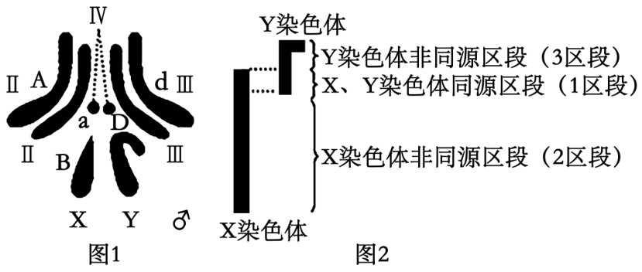
(1)若要对果蝇进行基因组测序，则需要测定_____条染色体的DNA序列。
(2)若仅考虑图1所示基因，则该果蝇的基因型为_____（2分）
，减数分裂过程中，若不考虑染色体互换，则基因A、a的分离一般发生在_____期。
(3)该果蝇与基因型为AaDdX^{B}X^{b}的果蝇杂交，子代出现黑身残翅雄蝇的概率为_____。
(4)果蝇的腿部有斑纹对无斑纹是显性，这对相对性状由性染色体上的一对等位基因控制，现有腿部有斑纹和腿部无斑纹的纯合雌雄果蝇若干只，某研究团队欲通过一次杂交实验确定这对基因位于图2中1区段还是2区段，请写出最简便的杂交方案并预期实验结果。
杂交方案：让_____（2分）杂交，观察子代雌雄果蝇腿部有无斑纹。
预期结果：若_____（2分），则该对基因位于图2中1区段；若_____（2分），则该对基因位于图2中2区段。
40．（每空1分，共10分）（2023春·江苏常州·高一校联考期末）以下两对基因与鸡羽毛的颜色有关：芦花羽基因B对全色羽基因b为显性，位于Z染色体上，而W染色体上无相应的等位基因；常染色体上基因T的存在是B或b表现的前提，tt时为白色羽。各种羽色表型见下图。请回答下列问题：
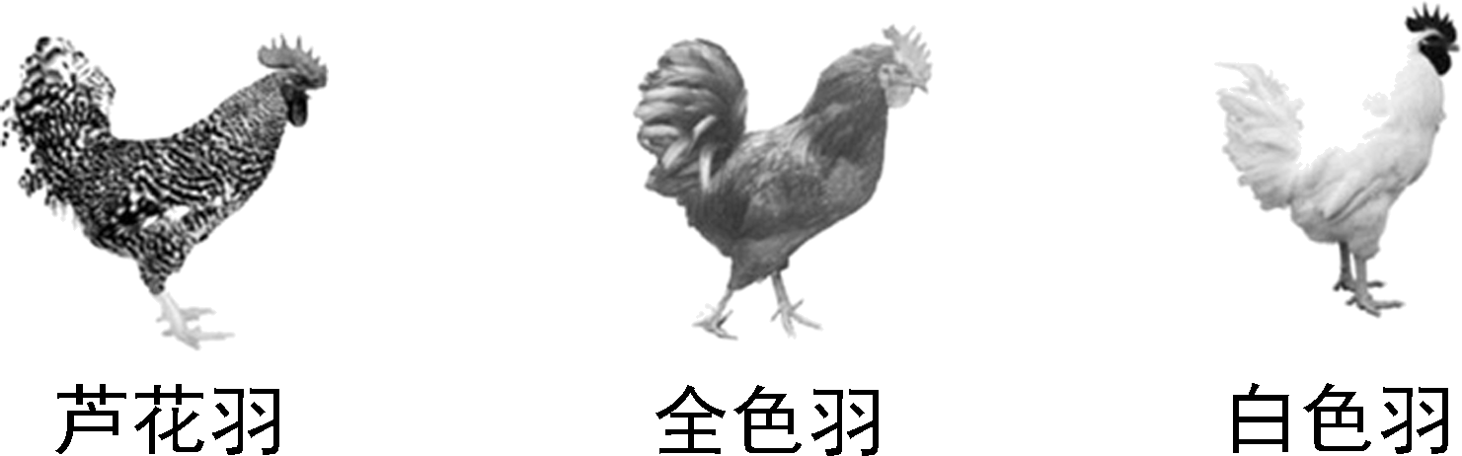
(1)鸡的性别决定方式是_______型，其中ZZ为_______鸡，ZW为_______鸡。
(2)杂交组合TtZ^{b}Z^{b}×ttZ^{B}W子代中出现了芦花羽雄鸡，其基因型为_______，在子代中芦花羽雄鸡所占比值为_____，用该芦花羽雄鸡与ttZ^{B}W杂交，预期子代中芦花羽雌鸡所占比值为_____。
(3)一只芦花羽雄鸡与ttZ^{b}W杂交，子代表型及其比例为芦花羽∶全色羽＝1∶1，则该雄鸡基因型为_______。
(4)雏鸡通常难以直接区分雌雄，芦花羽鸡的雏鸡具有明显的羽色特征(绒羽上有黄色头斑)。如采用纯种亲本杂交，以期通过绒羽来区分雏鸡的雌雄，则亲本杂交组合有(写出基因型)：_______。

第五单元 基因的传递规律
测试卷
时间：90分钟 分值：100分
一、单选题(共50分,1-20题每题1分，21-35题每题2分）
1．（2023春·辽宁辽阳·高一统考期末）孟德尔以豌豆为实验材料进行了一对相对性状的杂交实验，实验过程中异花授粉的操作过程如图所示。下列说法正确的是（ ）

A．图示杂交实验中植株甲是父本
B．要在植株甲的花成熟后进行去雄处理
C．授粉完成后，要对植株甲套袋以防止外来花粉干扰
D．若向植株乙授以植株甲的花粉，则子代表现为矮茎
【答案】C
【分析】分离定律的实质：在生物的体细胞中，控制同一性状的遗传因子成对存在，不相融合；在形成配子时，成对的遗传因子发生分离，分离后的遗传因子分别进入不同的配子中，随配子遗传给后代。
【详解】A、图示杂交实验中植株甲是母本，对母本进行去雄，A错误；
B、要在植株甲的花粉未成熟前进行去雄处理，防止其自花授粉，B错误；
C、授粉完成后，要对植株甲套袋以防止外来花粉干扰，以利于杂交实验的顺利进行，C正确；
D、若向植株乙（aa）授以植株甲（AA）的花粉（A），则子代表现为高茎（Aa），D错误。
故选C。
2．（2023春·四川乐山·高一统考期末）下列哪项不属于豌豆适合作遗传学实验材料的理由（ ）
A．豌豆具有多对容易区分的相对性状
B．豌豆的花属于两性花且花大，方便操作
C．一株豌豆可以繁殖出很多的后代
D．豌豆属于异花传粉植物，在自然状态下一般都是纯种
【答案】D
【分析】豌豆作为遗传学实验材料容易取得成功的原因是：（1）豌豆是严格的自花、闭花授粉植物，在自然状态下一般为纯种；（2）豌豆具有多对易于区分的相对性状，易于观察；（3）豌豆的花大，易于操作；（4）豌豆生长期短，易于栽培。
【详解】A、豌豆具有多对容易区分的相对性状，便于观察和统计，A错误；
B、豌豆的花属于两性花，B错误；
C、豌豆一次可以产生许多后代，便于用统计学的方法分析实验结果，C错误；
D、豌豆是严格的闭花自花传粉植物，自然状态下一般都是纯种，D正确。
故选D。
3．（2023春·四川绵阳·高二四川省绵阳南山中学校考阶段练习）孟德尔通过“假说-演绎法”研究了豌豆一对相对性状的杂交实验，以下有关说法正确的是（ ）
A．孟德尔在“纯种高茎与纯种矮茎豌豆杂交得到F₁ ，F₁ 测交”的实验基础上提出问题
B．“体细胞中遗传因子成对存在，并且位于同源染色体上”，是属于孟德尔的假说内容
C．一种正确的假说仅能解释已有的实验结果是不够的，还应该能预测另一些实验的结果
D．孟德尔推测出测交后代高茎豌豆与矮茎豌豆的数量比应该为1∶1，这属于实验验证
【答案】C
【分析】1、孟德尔发现遗传定律用了假说—演绎法，其基本步骤：提出问题→作出假说→演绎推理→实验验证（测交实验)→得出结论。
2、孟德尔对一对相对性状的杂交实验的解释：（1）生物的性状是由细胞中的遗传因子决定的；（2）体细胞中的遗传因子成对存在；（3）配子中的遗传因子成单存在；（4）受精时雌雄配子随机结合。
【详解】A、孟德尔提出问题是在纯合亲本杂交和F₁自交两组豌豆遗传实验基础上提出的，A错误；
B、体细胞中的遗传因子是成对存在的是孟德尔假说的内容之一，但孟德尔时代并未提出染色体这一概念，B错误；
C、一种正确的假说，仅能解释已有的实验结果是不够的，还应该能够预测另一些实验结果；孟德尔设计了测交实验，先根据以上假说预测了F₁与隐性纯合子杂交的实验结果，再用杂种子一代与隐性纯合子豌豆杂交，他所做的实验结果与预测结果相符合，验证了他的假说，C正确；
D、孟德尔根据假说，推出测交后代高茎豌豆与矮茎的数量比为1∶1，即“F₁高茎豌豆与矮茎豌豆杂交，其后代高茎与矮茎植株数量比应为1：1”属于演绎内容，D错误。
故选C。
4．（2023春·河南·高一洛宁县第一高级中学校联考阶段练习）孟德尔设计巧妙的实验否定了融合遗传的观点。现用纯合的红色牵牛花和白色牵牛花进行相关实验，下列预期结果中，否定融合遗传且支持孟德尔遗传规律的是（ ）
A．红色亲本自交，子代全为红色 B．白色亲本自交，子代全为白色
C．亲本杂交产生的F₁全为粉红色 D．F₁自交产生的F₂中按照一定比例出现花色分离
【答案】D
【分析】融合遗传主张两亲代的相对性状在杂种后代中融合而成为新的性状而出现，也即子代的性状是亲代性状的平均结果，且杂合子后代中没有一定的分离比例。融合遗传方式是杂交后代的性状介于两亲本之间，若杂交后代自交，性状不会分离；若测交再次介于两者的状态之间。
【详解】融合遗传主张两亲代的相对性状在杂种后代中融合而成为新的性状而出现，也即子代的性状是亲代性状的平均结果，且杂合子后代中没有一定的分离比例。只有D选项既能否定融合遗传，也能说明双亲的遗传物质没有在子代体内发生混合，不会在传递中消失，而是各自保持独立，ABC错误，D正确。
故选D。
5．（2023春·四川泸州·高一四川省泸县第四中学校考期末）《诗经·小雅·都人士》描述京城贵族男女：“彼君子女，绸直如发”、“彼君子女，卷发如”。意思是有的人头发稠密而直，有的人卷发犹如蝎尾翘。现实生活中有的同学为直发，有的同学则为自然卷。下列选项中，与同学之间直发和自然卷的遗传关系相同的是（ ）
A．大豆花的顶生与腋生 B．羊的白毛与牛的黑毛
C．狗的长毛与卷毛 D．豌豆的黄粒与皱粒
【答案】A
【分析】相对性状是指一种生物的同一种性状的不同表现类型。人的直发和自然卷属于相对性状。
【详解】A、大豆花的顶生与腋生属于同一生物同一性状的不同表现类型，属于相对性状，A正确；
B、羊的白毛与牛的黑毛，羊和牛属于不同生物，B错误；
C、狗的长毛与卷毛不符合“同一性状”一词，不属于相对性状，C错误；
D、豌豆的黄粒与皱粒不符合“同一性状”一词，不属于相对性状，D错误；
故选A。
6．（2023春·新疆乌鲁木齐·高一校联考期末）下列有关纯合子和杂合子的叙述，正确的是（ ）
A．纯合子自交后代都是纯合子 B．纯合子测交后代都是纯合子
C．杂合子自交后代都是杂合子 D．杂合子测交后代都是杂合子
【答案】A
【分析】纯合子和杂合子的鉴定 ：（1）测交法；（2）自交法。植物常用自交法，也可用测交法，但自交法更简便，但动物常用测交。
【详解】A、不考虑其他变异的情况下，以A/a这一对等位基因为例，纯合子AA自交后代均为AA纯合子，纯合子aa自交后代均为aa纯合子，A正确；
B、纯合子aa与隐性个体aa测交，后代均为aa纯合子；纯合子AA与隐性个体aa测交，后代均为Aa，Aa为杂合子，因此纯合子测交后代不全是纯合子，B错误；
C、杂合子Aa自交后代产生AA、Aa、aa三种基因型的个体，其中AA和aa是纯合子，因此杂合子自交后代不全是杂合子，C错误；
D、杂合子Aa与隐性个体aa测交，后代有Aa杂合子也有aa纯合子，不全是杂合子，D错误。
故选A。
7．（2023春·河南洛阳·高一统考期末）番茄果实因含有丰富的维生素且味道酸甜可口而受到人们青睐。番茄的茎有两种颜色：紫色(A)和绿色(a)。番茄的花为两性花，自然条件下主要由熊蜂为其传粉。下列有关叙述正确的是（ ）
A．紫茎番茄和绿茎番茄杂交产生紫茎番茄的现象为性状分离
B．欲判断一株紫茎番茄是否为纯合子，可通过自交来进行鉴定
C．番茄花是两性花，所以在自然状态下番茄都是纯种
D．紫茎杂合子产生的配子中，含A基因的雌配子：含 A基因的雄配子=1：1
【答案】B
【分析】性状分离是指具有一对相对性状的亲本杂交，F₁全部个体都表现显性性状，F₁自交，F₂个体大部分表现显性性状，小部分表现隐性性状的现象，即在杂种后代中，同时显现出显性性状和隐性性状的现象。
【详解】A、性状分离是指在杂种后代中同时出现显性性状和隐性性状的现象，即杂种自交后代中有显性和隐性性状同时出现的现象，紫茎番茄和绿茎番茄杂交产生紫茎番茄的现象不是性状分离，A错误；
B、一株紫茎番茄的基因型可能是AA或Aa，若紫茎番茄的基因型为AA，自交后不会出现性状分离；若紫茎番茄的基因型为Aa，自交会出现性状分离，故可用自交来鉴定紫茎番茄是否为纯合子，B正确；
C、番茄的花为两性花，自然条件下主要由熊蜂为其传粉，在自然状态下番茄不一定都是纯种，C错误；
D、一般情况下，雄性个体产生的雄配子数量远远多于雌性个体产生的雌配子的数量，D错误。
故选B。
8．（2023春·高一重庆十八中校考期中）某种昆虫的眼色有红色、黑色和白色三种，分别受到基因E^{A}、E^{B}、e的控制，其基因型与表型的对应关系如下。不考虑突变，下列分析正确的是（ ）
表型 | 红眼 | 黑眼 | 红黑相间眼 | 白眼
基因型 | E^{A}E^{A}、E^{A}e | E^{B}E^{B}、E^{B}e | E^{A}E^{B} | ee
A．该昆虫眼色的遗传不符合分离定律
B．E^{A}对E^{B}、e为显性，E^{B}对e为显性
C．黑红相间眼昆虫与白眼昆虫进行交配，后代的表型及比例为黑红相间眼：白眼=1：1
D．红眼杂合昆虫和黑眼杂合昆虫交配，根据后代的表型能确认后代的基因型
【答案】D
【分析】由表中基因型可知，细胞中的基因成对存在，说明是细胞核基因，位于一对同源染色体上，该昆虫眼色的遗传应符合分离定律，且黑红相间眼的基因型为E^{A}E^{B}，说明E^{A}与E^{B}为共显性关系。
【详解】A、由表中基因型可知，细胞中的基因成对存在，说明是细胞核基因，位于一对同源染色体上，该昆虫眼色的遗传应符合分离定律，A错误;
B、黑红相间眼的基因型为E^{A}E^{B}，说明E^{A}与E^{B}为共显性关系，B错误;
C、黑红相间眼昆虫E^{A}E^{B}与白眼昆虫ee进行交配，后代的表型及比例为红眼E^{A}e:黑眼E^{B}e=1: 1，C错误;
D、红眼杂合昆虫E^{A}e和黑眼杂合昆虫E^{B}e交配，子代基因型为E^{A}E^{B}(黑红相间眼)、E^{A}e(红眼)、E^{B}e(黑眼)、ee(白眼)，根据后代的表型能确认后代的基因型，D正确。
故选D。
9．（2023春·河南郑州·高一统考期末）某同学利用甲、乙两个小桶和若干小球进行“性状分离比的模拟实验”，下列叙述错误的是（ ）
A．甲、乙两个小桶分别代表雌、雄生殖器官
B．两个小桶中的小球数量不必相等
C．每次抓取后需要将小球放回原桶
D．重复4次后结果应为DD：Dd：dd＝l：2：1
【答案】D
【分析】根据孟德尔对分离现象的解释，生物的性状是由遗传因子决定的控制显性性状的基因为显性基因（用大写字母表示如：D），控制隐性性状的基因为隐性基因（用小写字母表示如：d）；而且基因成对存在遗传因子组成相同的个体为纯合子，不同的为杂合子。生物形成生殖细胞时成对的基因分离，分别进入不同的配子中。当杂合子自交时，雌雄配子随机结合后代出现性状分离，性状分离比为显性：隐性=3：1。用甲乙两个小桶分别代表雌雄生殖器官，甲乙两小桶内的小球分别代表雌雄配子，用不同小球的随机结合模拟生物在生殖过程中，雌雄配子的随机组合。
【详解】A、实验中甲、乙两个小桶分别代表产生雌雄配子的雌雄生殖器官，A正确；
B、甲、乙两小桶中小球总数可以不相等，但每个小桶中两种颜色的小球数目必须相等，代表产生两种配子的比例相等，B正确；
C、为了保证每种配子被抓取的概率相等，每次抓取小球统计后，应将小球放回原来的小桶内，重复抓取多次，减少实验的误差，C正确
D、该实验需要有足够的重复次数才可获得近似于DD：Dd：dd＝l：2：1的结果，仅重复四次，偶然性太大，不具有说皮肤里，D错误。
故选D。
10．（2023春·辽宁辽阳·高一统考期末）豌豆的红花和白花是由一对等位基因（A/a）控制的一对相对性状。关于下表两组实验的说法，错误的是（ ）
组别 | 亲本组合 | F₁性状及比例
1 | 红花甲×白花乙 | 全为红花
2 | 红花丙×红花丁 | 红花：白花=3:1
A．豌豆的红花对白花为显性 B．红花甲与红花丁的基因型不同
C．第1组F₁的基因型为Aa D．第2组F₁红花植株中杂合子约占1/2
【答案】D
【分析】基因分离定律的实质:在杂合子的细胞中，位于一对同源染色体上的等位基因，具有一定的独立性;生物体在进行减数分裂形成配子时，等位基因会随着同源染色体的分开而分离，分别进入到两个配子中，独立地随配子遗传给后代。
【详解】A、自然状态下豌豆都是纯合子，据表可知，红花甲×白花乙子一代全为红花，说明红花对白花为显性，A正确；
BCD、然状态下豌豆都是纯合子，甲的基因型为AA，乙是aa，第1组F₁的基因型为Aa，丙、丁的基因型均为Aa，第2组F_{l}的红花植株（1/3AA、2/3Aa）中杂合子占2/3，BC正确，D错误。
故选D。
11．（2023春·四川凉山·高一校联考期末）一杂合子（Aa）植株自交时，含有显性基因的花粉有50%的死亡率。则自交后代的基因型比例（ ）
A．AA：Aa：aa=2：3：1 B．AA：Aa：aa=2：2：1
C．AA：Aa：aa=4：4：1 D．AA：Aa：aa=1：3：2
【答案】D

【分析】根据基因的分离定律，正常情况下杂合子（Aa）植株减数分裂产生的雌、雄配子均为A、a两种，A、a均为1/2，杂合子（Aa）植株自交，后代为AA：Aa：aa=1：2：1。

【详解】一杂合子（Aa）植株，由于含有显性基因的花粉有50%的死亡率，则其产生的雄性配子A只有1/3，a为2/3，雌配子A为1/2，a为1/2，则自交后代的基因型及比例是AA：Aa：aa=1：3：2，D正确。
故选D。
12．（2023春·广西北海·高一统考期末）假说—演绎法是现代科学研究中常用的一种科学方法，下列属于孟德尔在发现分离定律时的“演绎”过程的是（ ）
A．生物的性状是由遗传因子决定的，体细胞中遗传因子是成对存在的
B．由F₁产生配子时成对遗传因子分离，推测测交后代会出现两种性状，数量比接近1：1
C．形成配子时，成对遗传因子彼此分离，分别进入不同的配子中
D．受精时，雌雄配子的结合是随机的
【答案】B
【分析】1、孟德尔对分离现象做出的假说：（1）生物的性状是由遗传因子决定的。这些因子就像一个个独立的颗粒，既不会相互融合，也不会在传递中消失。每个因子决定一种特定的性状，其中决定显性性状的为显性遗传因子，用大写字母（如Y）来表示；决定隐性性状的为隐性遗传因子，用小写字母（如y）来表示。（2）在体细胞中，遗传因子是成对存在的。像YY或yy这样，遗传因子组成相同的个体叫作纯合子。像Yy这样，遗传因子组成不同的个体叫作杂合子。（3）生物体在形成生殖细胞——配子时，成对的遗传因子彼此分离，分别进入不同的配子中。配子中只含有每对遗传因子中的一个。（4）受精时，雌雄配子的结合是随机的。例如，含遗传因子Y的配子，既可以与含遗传因子Y的配子结合，又可以与含遗传因子y的配子结合。
2、孟德尔运用假说－演绎法的基本过程是：观察并发现问题（具有一对相对性状的品种杂交得F₁，F₁自交，F₂的性状分离为3:1）→作出假设（遗传因子控制相对性状）→实验验证（测交实验）→得出结论（分离定律的本质）。
【详解】ACD、孟德尔对分离现象做出的假说：生物的性状是由遗传因子决定的。这些因子就像一个个独立的颗粒，既不会相互融合，也不会在传递中消失。在体细胞中，遗传因子是成对存在的。生物体在形成生殖细胞——配子时，成对的遗传因子彼此分离，分别进入不同的配子中。配子中只含有每对遗传因子中的一个，受精时，雌雄配子的结合是随机的。A、C、D选项都是孟德尔提出的假说的内容，不是孟德尔在发现分离定律时的“演绎”过程，ACD错误；
B、由于F₁产生配子时成对遗传因子分离，分别进入不同的配子中，F₁产生两种类型的配子且比例为1:1，据此推测测交后代会出现两种性状，数量比接近1:1，属于“演绎”过程，B正确。
以上内容仅为本文档的试下载部分，为可阅读页数的一半内容。如要下载或阅读全文，请访问：https://d.book118.com/927012113014006050

